Структурное подразделение «Центр развития ребенка-детский сад «Сказка» муниципального бюджетного дошкольного образовательного учреждения «Детский сад «Планета детства» комбинированного вида»
Россия,431722,Республикак Мордовия, Чамзинский район,
п.Комсомольский, микрорайон-1, 17Б Телефон +7(83437)31796
E-mail: center.razvreb.skaz@e-mordovia.ru

ПЕДАГОГИЧЕСКИЙ ОПЫТ
ПО ТЕМЕ:

«ИНТЕГРАЦИЯ ДУХОВНО-НРАВСТВЕННОГО КОМПОНЕНТА В ВОСПИТАТЕЛЬНО – ОБРАЗОВАТЕЛЬНЫЙ ПРОЦЕСС ПОСРЕДСТВОМ КОНСТРУИРОВАНИЯ»

Автор:

воспитатель детского сада
Пугачева Елена Викторовна

Комсомольский 2023

ВВЕДЕНИЕ

Тема опыта: «Интеграция духовно-нравственного компонента в воспитательно-образовательный процесс посредством конструирования»

Сведения об авторе: Пугачева Елена Викторовна, воспитатель структурного подразделения «Центра развития ребенка-детского сада «Сказка» муниципального бюджетного дошкольного образовательного учреждения «Детского сада «Планета детства» комбинированного вида» пос. Комсомольский Чамзинского муниципального района Республики Мордовии

Образование: высшее, МГПИ им. М.Е.Евсевьева, факультет «Логопедия», № диплома КЗ 63654, дата выдачи 26.01.2012г.

Специальность: «Логопедия»

Квалификация: «Учитель-Логопед»

Профессиональная переподготовка: воспитатель дошкольного образования, ООО «Результат», 2018 год

Общий трудовой стаж работы: 24 года;

Педагогический стаж работы: 20 лет.

Актуальность.

«Ребенок прирожденный конструктор, изготовитель и
исследователь. Эти заложенные природой задатки
особенно быстро реализуются и совершенствуются в
конструировании»
Л.В. Куцакова

Название конструктивная деятельность происходит от латинского слова construction-построение. Что означает создание модели, построение, приведение в определенный порядок и взаимоотношение различных отдельных предметов, частей, элементов. Детское конструирование — это деятельность, в которой дети создают из различных материалов (бумаги, картона, дерева, специальных строительных наборов и конструкторов) разнообразные поделки, игрушки, постройки. ФГОС ДО определяет принципы дошкольного образования, в том числе принцип «поддержки разнообразия детства», учет которого позволит обеспечить всестороннее развитие интеллектуальной сферы дошкольника в различных видах детской деятельности, поскольку именно эта сфера предопределяет успешность дальнейшего школьного обучения.
Конструирование является довольно сложным видом деятельности для детей. В ней находим связь с художественной, конструктивно-технической деятельностью взрослых. А. С. Макаренко подчеркивал, что игры ребенка с игрушками-материалами, из которых он конструирует, «ближе всего стоят к нормальной человеческой деятельности: из материалов человек создает ценности и культуру». На процесс становления и развития ребенка уделяется особое внимание одному из типов конструирования- техническому. А также формам организации обучения конструированию: по образцу; по условиям; по замыслу. Конструирование-вид продуктивной деятельности дошкольника, направленной на получение определенного, заранее задуманного реального продукта, соответствующего его функциональному назначению.
Конструирование способствует:
1. Развитию у детей умственных и сенсорных умений и навыков;
2. Развитию и совершенствованию высших психических функций (памяти, внимания, мышления, делается упор на развитие таких мыслительных процессов, как анализ, синтез, классификация, обобщение);
3. Тренировке пальцев кистей рук, что очень важно для развития мелкой моторики и в дальнейшем поможет подготовить руку ребенка к письму;
4. Сплочению детского коллектива, формированию чувства симпатии друг к другу, т.к. дети учатся совместно решать задачи, объяснять друг другу важность данного конструктивного решения.
Таким образом, конструктивная деятельность играет немаловажную роль в процессе всестороннего, гармоничного развития личности детей дошкольного возраста.
Но стоит помнить, что умный, развитый человек, но безнравственный может изобрести, например, ядерное оружие и убить все население. Поэтому в любой деятельности, которую осуществляет дошкольник, в том числе и конструктивной, должна присутствовать нравственная составляющая. Я считаю, что результаты формирования духовности, нравственности, целомудрия укореняются в ребенке при реализации комплексного и систематического подхода к воспитанию. Так определилась тема реализации данного опыта: «Интеграция духовно - нравственного компонента в воспитательно - образовательный процесс посредством конструирования».

Основная идея.
Конструирование в дошкольном возрасте тесно связано с игрой и является деятельностью, отвечающей интересам и потребностям детей. Продукты детского конструирования, как правило, предназначаются для практического использования в игре. Созданные постройки, поделки дети используют в основном в игре, в качестве подарка, украшения помещений, участка и т.п., что приносит им большое удовольствие. Ребенок придумывает, создает свои конструкции, проявляя любознательность, сообразительность, смекалку и творчество. Конструирование относится к числу тех видов деятельности, которые имеют моделирующий характер. Оно направлено на моделирование окружающего пространства в самых существенных чертах и отношениях.
Дети, овладевая конструированием, как деятельностью на уровне самостоятельности и творчества, приобретают опыт создания конструктивных замыслов, планирования и контролирования своей практической деятельностью, самостоятельно находят отдельные конструктивные решения, оценивают результат и выстраивать дальнейший путь.
Однако, реализуемая технология в ДОУ «Детский сад – дом радости» (автор: Н.М.Крылова), с помощью которой реализуется ФОП ДО, ФГОС ДО, на мой взгляд, содержит недостаточно для развития мелкой моторики рук, т.к. дети в своем большинстве строят из строительного материала – настольного и напольного. В ней мало занятий ручного труда, где дети используя бросовый, природный материал, пластилин, бумагу, картон и другие материалы могут создать задуманную поделку. Было принято решение интегрировать духовно – нравственный компонент в разделы «изобразительная деятельность» и «конструктивная деятельность», применяя в поделках вышеперечисленный материал. Кроме этого, внедрить в практику работы программу дополнительного образования «Наши руки не для скуки», основная цель которой: развитие конструкторских и творческих способностей детей через работу с природным, бросовым, строительным материалом, а также через развивающие дидактические игры данной направленности (развивающим набором Фребеля, пособием «Логико – малыш», интеллектуальные игры Б.П.Никитина «Сложи узор» и др.)

Теоретическая база.
Теме конструирования и влияния его на развитие ребенка дошкольного возраста посвящены многие исследования Н.Н. Поддьякова, А.Н. Давидчук, Л.А. Парамоновой. А также проблему развития конструктивной деятельности детей дошкольного возраста рассматривали: Л.А.Венгер, В.С. Мухина, Г.А. Урунтаева, В.Г. Нечаева, З.В. Лиштван, Л.В. Куцакова, Г.А. Урадовских.
Свое самообразование начала с изучения методической литературы. Очень много интересного почерпнула из следующих источников:
1. Л.В. Казакова «Конструирование и ручной труд в детском саду»;
2. Н.Ф. Тарловская, Л.А. Топоркова Обучение детей дошкольного возраста конструированию и ручному труду;
3. Н.А. Цирулик, Т.Н. Проснякова Технология «Умные руки»;
4. А.В. Козлина «Уроки ручного труда»;
5. Н.М. Крылова «Как вырастить архитектора собственной жизни, или Конструирование, строительная и режиссерская игра у дошкольников»;
6. Статья «О воспитании доброты», журнал «Дошкольное воспитание», № 2, 2008 г.
7. Дворникова, З. Русский строительный материал. Радует, развлекает, развивает /
З. Дворникова // Дошкольное воспитание. – 2001. – №5.
8. Дыбина, О. В Творим, изменяем, преобразуем / О. В. Дыбина. – М. : Творческий центр
«Сфера», 2002. – 267 с.
9. Ерофеева, Е. М. Конструирование для дошкольников: Книга для воспитателя детского
сада. / Е. М. Ерофеева, Л. Н. Павлова, В. П. Новикова. – М. : ТЦ Сфера, 2007. – 339 с.
10. Ишмакова, М. С. «Конструирование в дошкольном образовании в условиях введения
ФГОС» / М. С. Ишмаковой. – ИПЦ Маска, 2013. – 387 с.
11. Куцакова, Л. В Конструирование и художественный труд в детском саду / Куцакова. Л.
В. – М.: Творческий центр «Сфера», 2005. – 254 с.
12. Осадчая О. О. «Духовно- Нравственная Культура». Рекомендовано Отделом религиозного образования и духовного просвещения Санкт- Петербургской Епархии.

Новизна.
В современном мире компьютеризации, информатизации и роботостроения требуются специалисты с техническим складом мышления, творческим подходом и изобретательскими способностями. В связи с этим Федеральный государственный образовательный стандарт дошкольного образования нацеливает нас на создание условий для развития у детей инициативы, самостоятельности, творческого воображения, способности к принятию собственных решений, опираясь на свои знания и умения, стремления проявлять настойчивость в достижении результата деятельности. Нужно организовать конструктивную деятельность так, чтобы ребенок играл, развивался и обучался одновременно. Использование строительных игр в педагогическом процессе позволило перейти от привычных занятий конструирования к игровой деятельности.
Кроме этого, новизна данного опыта состоит в интеграции духовно – нравственного компонента в воспитательно – образовательный процесс посредством конструирования.

ТЕХНОЛОГИЯ ОПЫТА.
Лучшей игрушкой для ребенка будет та,
Которую он создал своими руками.
Джон Локк.
Конструирование обладает чрезвычайными широкими возможностями для умственного, нравственного, эстетического, трудового воспитания. Конструирование является практической деятельностью детей, направленной на получение определенного, заранее продуманного продукта. Детское конструирование тесно связано с игрой и является деятельностью, отвечающей потребностям и интересам детей.
Конструируя, ребенок учится не только различать внешние качества предмета, но и форму, величину, строение; у него развиваются познавательные и практические действия. В конструировании ребенок, помимо зрительного восприятия качества предмета, практически разбирает образец на детали. А затем собирает их в модель (так в действии он осуществляет анализ и синтез). При этом он как дизайнер творит, познавая законы гармонии и красоты. [12]
Считаю, что именно конструирование больше, чем другие виды деятельности, подготавливает почву для развития умственных и творческих способностей детей, что очень важно для всестороннего развития личности. А формирование личности дошкольника- процесса очень сложный и многогранный. Целесообразно, как можно раньше развивать и удерживать потенциал детской фантазии. Формирование творческой личности является одной из важных задач на современном этапе. Творческими людьми вырастают только те дети, условия, воспитания которых позволили развивать эти способности.[4]
Моя задача – разбудить, сохранить и развить в ребенке подаренное ему в детстве умение радоваться, удивляться увиденному, творить свой мир, а значит, наблюдать и познавать его не только разумом, но и чувствами, сердце.
Например, при строительстве больницы задаю вопросы:
-А нужна ли она?
-Какая она должна быть, одноэтажная или многоэтажная?
Слышу ответы, которые радуют: многоэтажная, большая, светлая, как можно больше больных вмещающая и т. д.
Это дети сами делают выводы.
Или, например, при строительстве домов определяем Главный дом. Дети путем бесед, дискуссий приходят к выводу, что каждый дом важен и нужен. Главного дома нет. Жилой дом важен, потому что там твоя семья. Больница тоже очень важна, там лечат больных. Храм тоже нужен – это больница для души, там можно попросить и поблагодарить Бога. Беседуя, занимаясь дети погружаются и наполняются познанием мира и теплотой души.
Строя деревню, обязательно вспоминаем бабушку и дедушку. Беседуем о том, что в силу возраста им уже многое выполнять тяжело, нужно как можно чаще звонить, помогать приезжать.
Рассматривая макеты построек, репродукции храмов, сооружений, памятников, планы, чертежи, дети восхищаются многообразием нашей страны, колоссальному разнообразию профессий, множеству великих людей русской земли.
Но конструирование – это не только строитель! Под детским конструированием понимается деятельность, в которой дети создают из различных материалов бумаги, картона, дерева, природного и бросового материалов, бусинок, страз, пера птиц и т. д.) разнообразные игровые поделки, сувениры, игрушки, постройки.

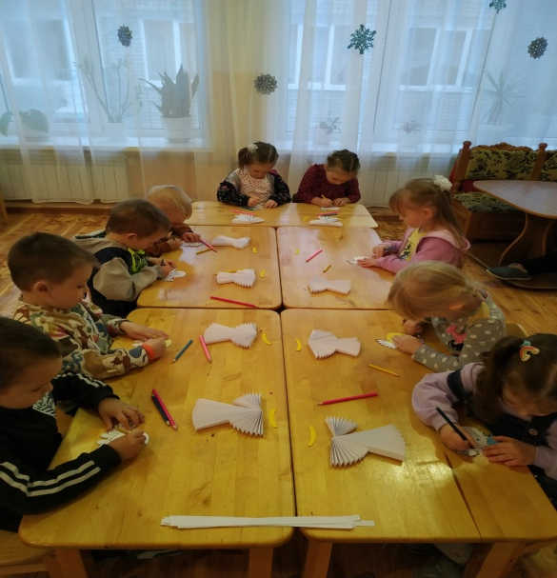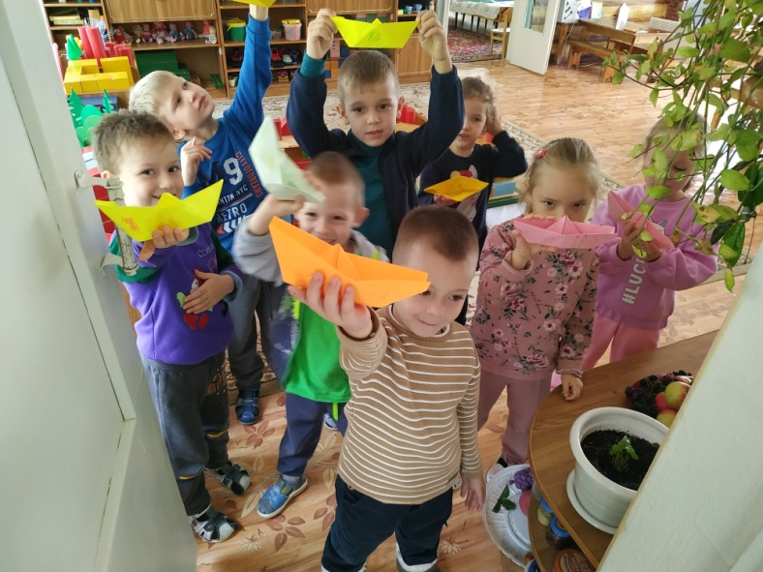
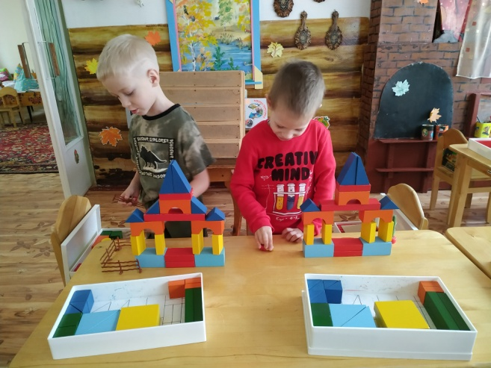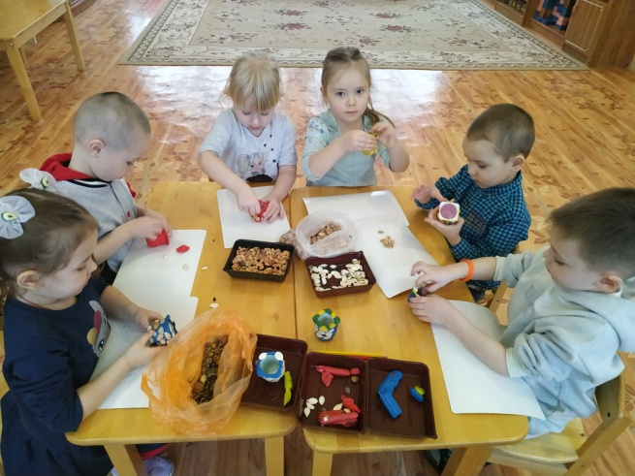

Именно поэтому для детей 4-7 лет нами (мной и моею коллегой Казаковой А.Е.) разработана дополнительная общеобразовательная общеразвивающая программа «Наши руки не для скуки», которая позволила расширить рамки программы в части конструирования и изобразительной деятельности. Программа предусматривает конструирование с различными материалами: природными, бросовыми, строительными, различными видами бумаги.
На занятиях используются игры и игровые приемы, которые создают непринужденную творческую атмосферу, способствуют развитию воображения.
К каждой теме занятия предлагается образец, но только один. Дети же, преобразуя образец в соответствии с воображением и своими умениями, делают свои работы. Программа включает занятия по аппликации, ручному труду, конструированию. Данная программа интегрируется со всеми образовательными областями ФГОС, ФОП.
На примерах покажу, как на занятиях прослеживается интеграция с духовно – нравственным воспитанием и с познавательным развитием.
Так, например, в осенний период дети с удовольствием делают поделки из листвы. Очень яркими получились рыбы родного края. Отмечу, что дети не только размышляли, создавая форму, размер рыбы, ее чешую, но вначале познакомились с разнообразием мордовской фауны.
Создавая из шишек сов (тема «Сова - большая голова»), дети узнали об отряде совообразных, их повадках и пользе.
Из бросового материала мы создавали корабли и знакомились с историей Российского флота и мощью его на сегодняшний день.
Делая ангелов, детям было рассказано об Архангеле Михаиле. Ангелы у детей получились великолепными и послужили прекрасным подарком к празднику своим близким.
Спичечные коробки послужили созданию целой танковой гвардии. Соединяя детали, строя макет, дети узнали о многообразии танковых машин, о героических моментах в годы Великой Отечественной войны.
Многообразие используемых материалов очень велико, но все направлено на то, чтобы ребенок строил, размышлял, наполнял свою голову, сердце и душу.
Кроме этого, предусмотрена работа с современными методическими пособиями и играми: наборами Фребеля, «Логико-малыш», «Квадратами Воскобовича», интеллектуальными играми Б.П Никитина, логическими блоками Дьенеша.
Каждый блог, каждая тема продумана в подборе материала, в зависимости от времени года, знаменательных дат. Игры тесно переплетены с каждой темой занятия, подчеркивая или дополняя его. Дети охотно с большим желанием и азартом играют в них на занятиях и с свободной игровой деятельности.

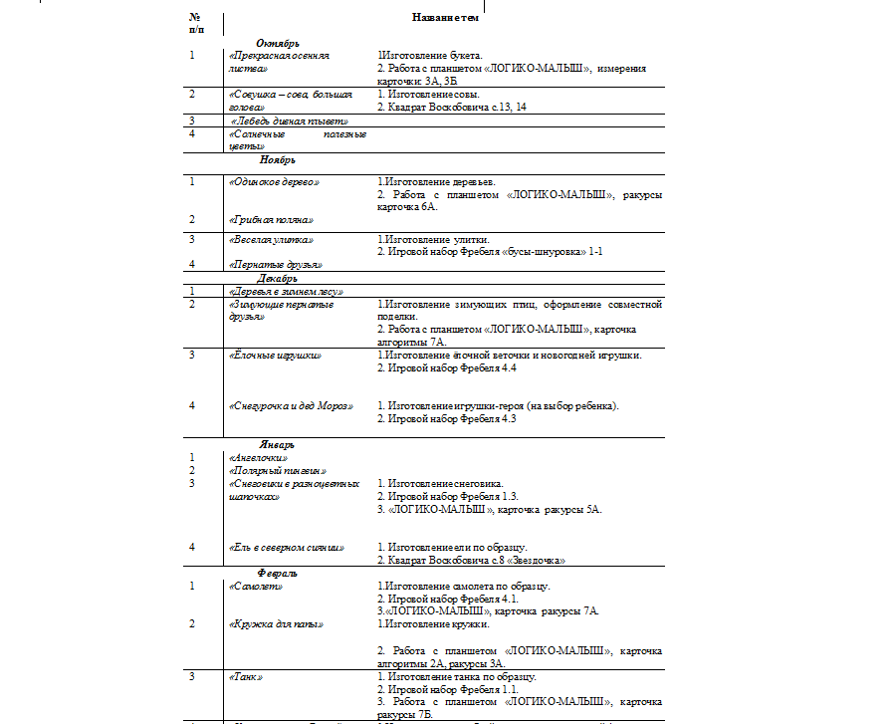

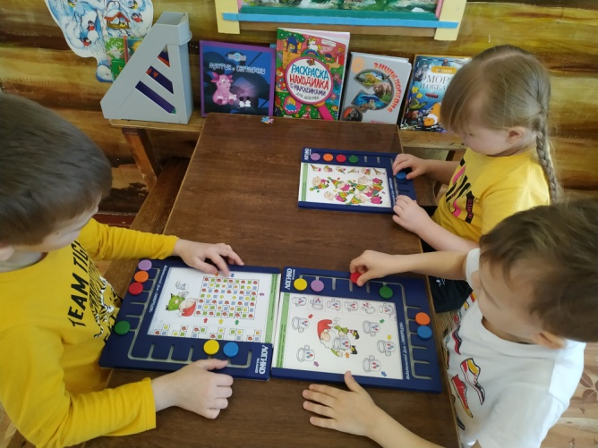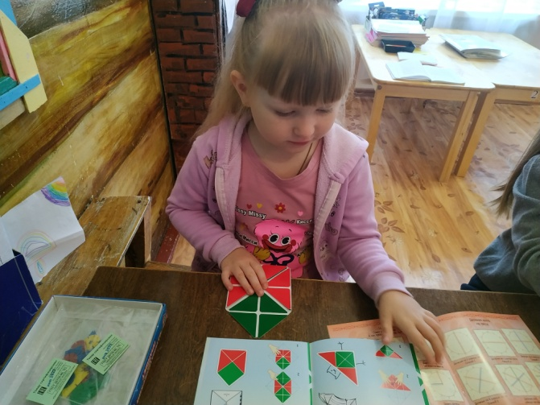
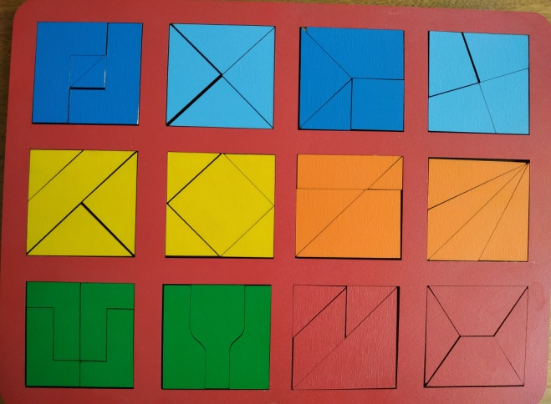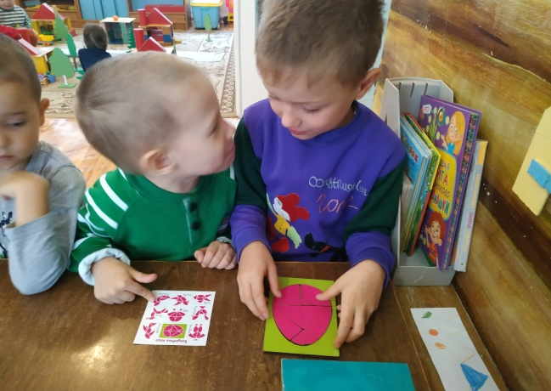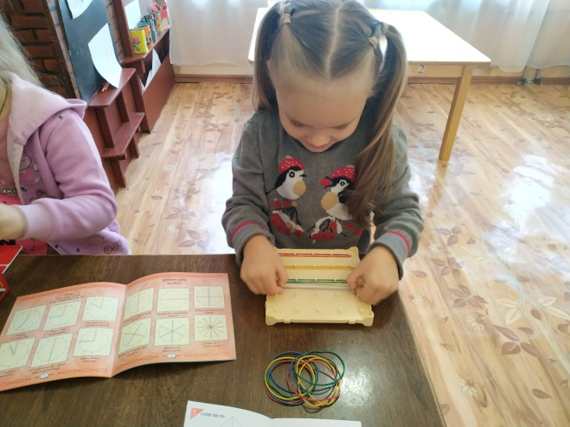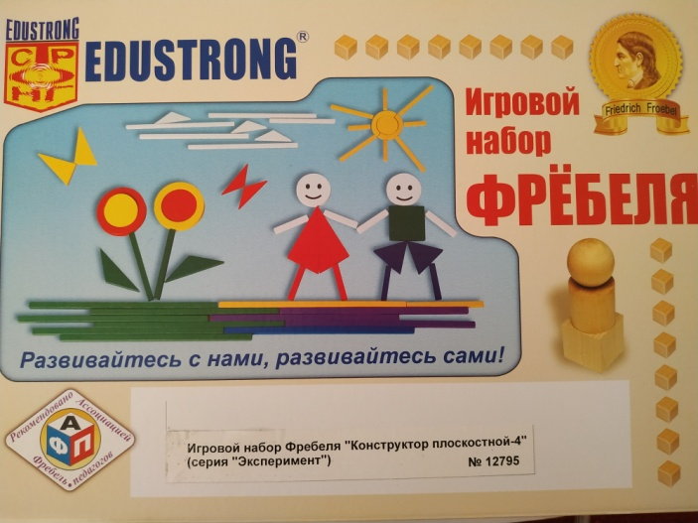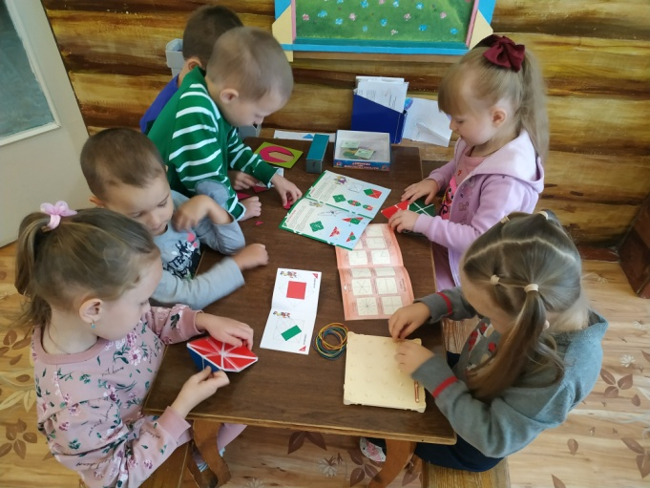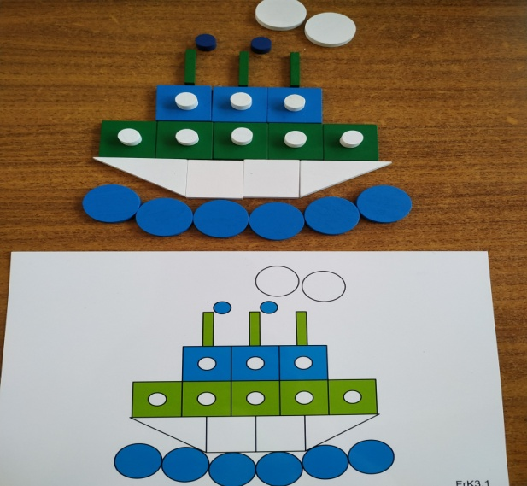
С помощью них у детей формируются умения в выполнении различных математических операций, развивается логическое мышление, умение выполнять творческие задания. Они способствуют развитию прекрасной памяти и концентрации внимания, развитию умения в самостоятельном приобретении знаний. При этом у детей формируется целеустремленность, настойчивость, умение доводить начатое до результата.
Для родителей проводились различные консультации, мастер- классы. Ведь каждый из родителей желает, чтобы его ребенок был всесторонне развит, и успешен в дальнейшей жизни. Поэтому родители всегда охотно прислушиваются к советам и рекомендациям педагога, а также охотно участвуют, помогают, создают все условия для развития разносторонних способностей своих детей.

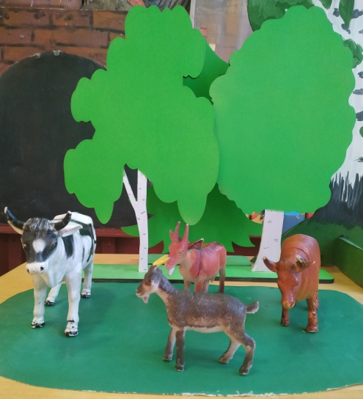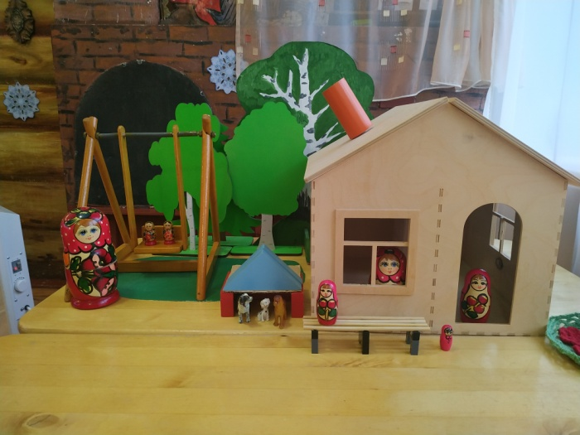

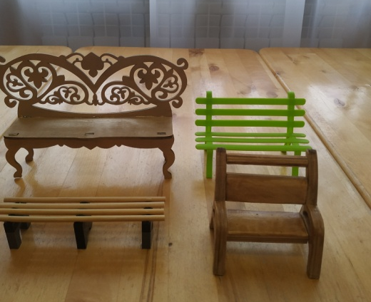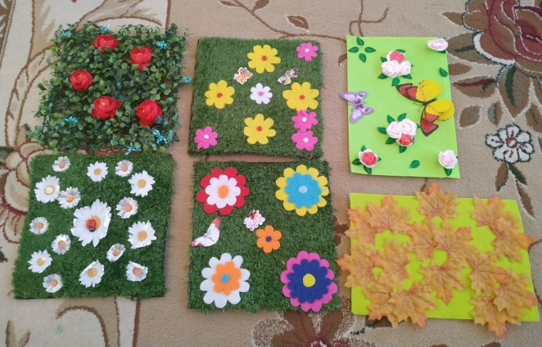

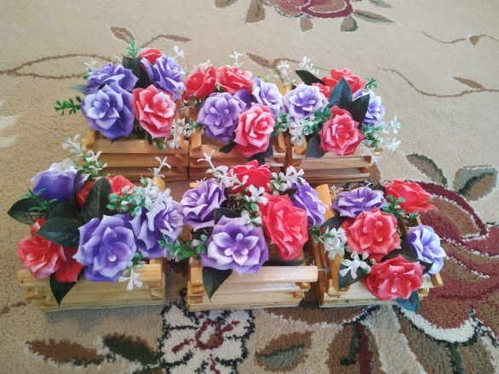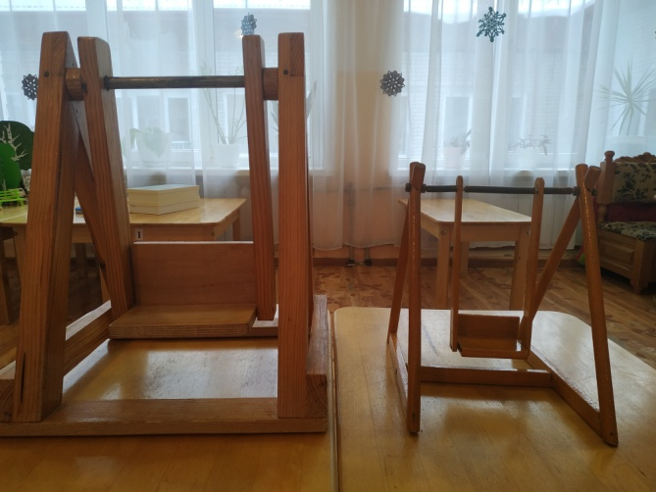

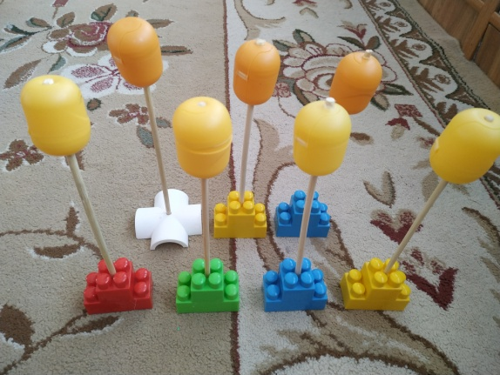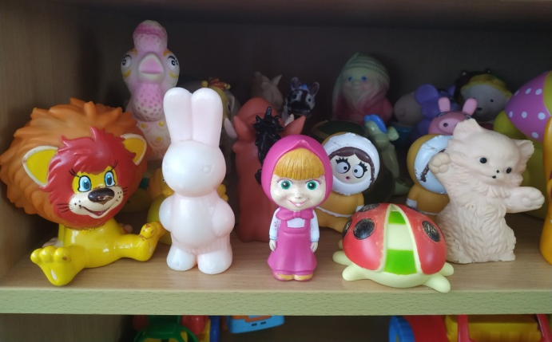

Благодаря усилиям родителей собрана современная игротека. Большинство игр принесено из дома. Родители, знакомясь с современными играми, пособиями сначала играли с ребенком дома, а затем приносили и демонстрировали игры для остальных детей группы, вовлекая их в совместную игру. Кроме этого, родители моих воспитанников изготавливают много игр своими руками, это круги «Луллия», «Колумбово яйцо», игры на ориентирование в пространстве.
Замечено, что когда взрослый играет вместе с ребенком, тогда игра становится более привлекательной и ребенок, играя с удовольствием, познает и развивается.
Нам полюбилось выражение Себастьяна Бранта «Ребенок учиться тому, что видит у себя в дому. Родители пример тому! Пусть помнят, что с лихвой получат, от них все то, чему их учат!»
Продуктивной формой взаимодействия с семьями воспитанников была реализация ряда проектов: «Моя родная деревня», «Города родины моей», «Наш папа - дел мастер». Родители и дети были увлечены, заинтересовались проектами, результатами которых стали фото и видео – отчеты, встречи с родителями и знаменитыми людьми поселка.

РЕЗУЛЬТАТИВНОСТЬ ОПЫТА.
Работа по использованию наборов настольного и напольного конструктора развивающих пособий, которые имеются в достаточном количестве на каждого ребенка, изготовлению поделок из разного рода материалов дала результат.
Повысился уровень развития познавательной активности детей, их способностей, следовательно, и возросло интеллектуальное развитие детей, о чем свидетельствуют результаты проведенного мониторинга. Ответы, выводы, умозаключения стали более глубокими, полными. Дети с радостью конструируют, проявляя уровень творчества в своих работах, они стали более уверенными в своих силах, любое начатое дело доводят до конца.
Для родителей проводились выставки строительных работ, выполненных как индивидуально, так и совместно: «Предприятия моей малой родины», «Знаменитые города моей родной страны», «Храмы и монастыри земли русской» и другие. Каждый месяц не только для родителей, но и для педагогов детского сада, оформлялись фотовыставки, информационные коллажи, фотостенды.
В настоящий момент сложилась система работы с семьями воспитанников. Они стали нашими единомышленниками в деле воспитания и развития детей, являясь участниками воспитательно – образовательного процесса. Они проводят «мамины и папины» занятия, помогают в оснащении тематических полочек и пр., принимают активное участие в досугах и праздниках.
Кроме этого, в рамках реализации темы по самообразованию проведены следующие мероприятия:
- принимала участие в методическом объединении для воспитателей ДОУ Чамзинского муниципального района «Мамино и папино занятия как форма взаимодействия ДОУ и семей воспитанников» (апрель 2022г)
- принимала участие в семинаре-практикуме «Математические игры своими руками» где представила игры «Доброе дело», «Засели домик» (февраль 2022г).
- провела открытое кружковое занятие в старшей группе на тему «Бабочка» для педагогов детского сада (май 2023г).
- представила на педагогическом совете нетрадиционную форму обобщения темы «Транспорт» - «Путешествие по реке Времени» (февраль 2022г).
- выступала на педагогическом совете по темам «Современный подход к интеллектуальному развитию дошкольников», «Игра-форма организации детской жизни» (декабрь 2022г).
- выступала в «Школе передового опыта» по теме «Опыт работы по внедрению инновационных игр и технологий в воспитательно-образовательный процесс» (март 2023г)
- выступала на секционном совещании для педагогов старших групп Чамзинского муниципального района по теме «Конструирование и ручной труд детей 5-7 лет в условиях ДОУ» (сентябрь 2023г)

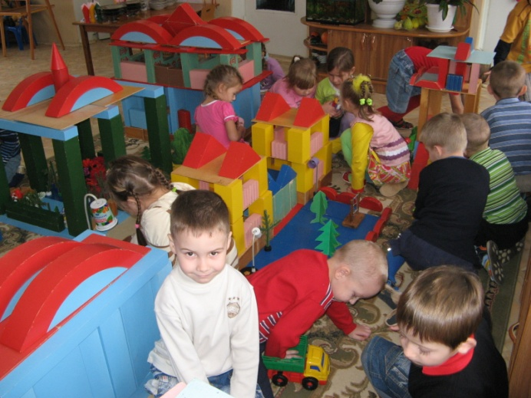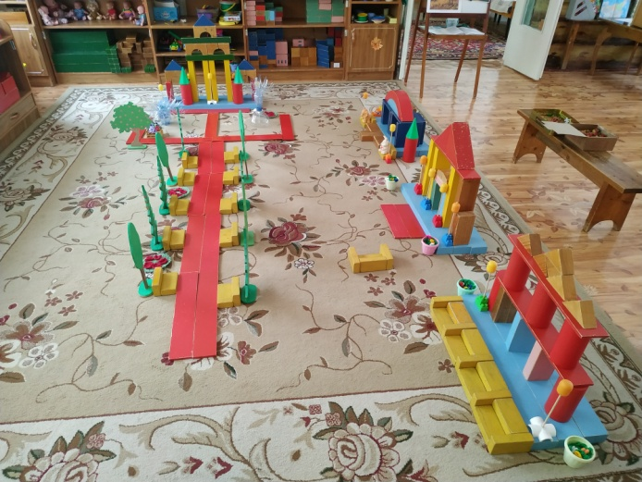

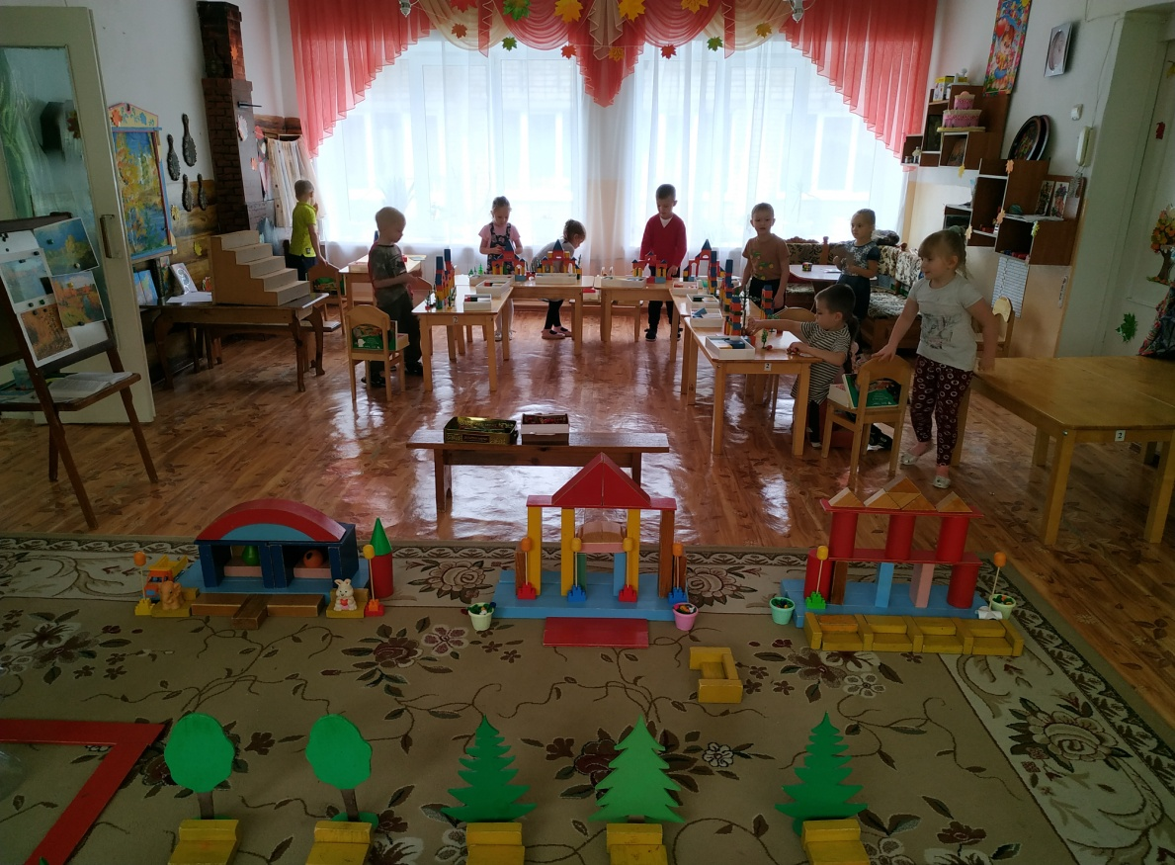

СПИСОК ЛИТЕРАТУРЫ:

1. Воскобович В.В. Развивающие игры Воскобовича: вчера, сегодня, завтра
// Воспитатель дошкольного образовательного учреждения. - 2014 - №
7 - С. 17-20.
2. Смолер Е.И. Развитие интеллектуальной активности детей дошкольного
возраста - Мозырь: Белый, ветер, 2014 - 103с.
3. Афонькина Ю.А. Диагностика индивидуально-психологических особенностей детей 5-6 лет. Методика выявления и изучения. Волгоград, «Учитель», 2014
4. Гульянц Э.К., Базик И.Я. Что можно сделать из природного материала: Книга для воспитателя детсада. /М.: Просвещение, 1991г.
5. Казакова Л.В. «Конструирование и ручной труд в детском саду». М., 1990г.
6. Корчинова О.В. «Детское прикладное творчество» – Ростов на Дону: Феникс, 2005.
7. Коваленко З.Д. «Аппликация семенами»-М. -Мозаика-Синтез, 2014 г.
8. Детское творчество Зайцев В.Б. «Поделки из природных материалов»
9. Н. С. Дубровская «Оригинальные поделки из бумаги и природного материала"
10. Методическое пособие «ЛОГИКО-МАЛЫШ»
11. Методические рекомендации к интеллектуальным играм Б.П. Никитина «Сложи узор»
12. Куцакова Л.В. «Конструирование из строительного материала»-М.-Мозаика-Синтез, 2016г.

ПРИЛОЖЕНИЕ.

https://skazkacham.schoolrm.ru/parents/circles/35192/314169/

Занятие в средней группе.

Тема: "Мосты для матрешек»

Цель: Освоение детьми первичных представлений о жизни в деревне и о жизни в поселке.
Программное содержание:
1. Учить планировать будущую коллективную постройку моста по замыслу;
2. Содействовать умению находить место конструкции в пространстве на заданном поле (ковер);
3. Содействовать развитию самостоятельности и творчества;
4. Содействовать воспитанию коллективных взаимоотношений между сверстниками.
5. Воспитывать у детей желание приходить на помощь к тем, кто в этом нуждается.

Предварительная работа:
• Рассматривание картинок улиц поселка и деревни, зданий разного назначения; водоемов; мостов.
• Строительство разных мостов;
• Рассматривание фотографий, иллюстраций поселков, деревень городов.
Материал: Конструктор деревянный напольный, фонари, матрешки, животные.
Интеграция областей: «Познавательное развитие», «Социально – коммуникативное развитие», «Речевое развитие», «Физическое развитие», «Художественно – эстетическое развитие».
Прогнозируемый результат:
1. Повышение уровня развития конструктивных умений и навыков.
2. Развитие продуктивной активности.

План:

- Мотивация занятия
- Беседа
- Музыкальная разминка.
- Методика «5 пальцев» (по технологии «Детский сад – дом радости»)
- Конструирование постройки
- Анализ постройки
- Обыгрывание построек

Ход НОД:
Мишка пришел.
Мишка: Здравствуйте, ребята!
Дети: Здравствуй Мишка!
Воспитатель: Мишка, ты какой задумчивый сидишь, что у тебя случилось? Расскажи нам с ребятами.
Мишка: Гулял я по улице и встретил своих подружек матрешек. Они рассказали, что они не просто красавицы, а еще и работящие, работницы. Доярки они, только построили им новую ферму, а находится она через речку.

Воспитатель: Мишка, но как они теперь на работу попадут?
Воспитатель: Ребята, подскажите Мишке, как можно помочь матрешкам, что нужно сделать?
Дети: Нужно построить для матрешек мосты.
Мишка: А почему мосты? Их что нужно 10 чтобы всем хватило?

Дети: Да нет мишка, просто мост нужно построить для пешеходов, он будет со ступеньками, и для машин, вдруг матрешки будут с работы возвращаться домой не пешком а на транспорте.
Воспитатель: Молодцы! Вы правы ребята.
Воспитатель: Давайте посмотрим на картинки городов, деревень где есть мосты.
Воспитатель: И ты Мишка посмотри.
Рассказ воспитателя построенном в деревне и в городе мостах.

В деревне, поселке мосты через речку или озеро они очень часто деревянные состоят из больших толстых бревен. А в городах мосты из тяжелых каменных плит, железных поручней, кованных укреплений.

Дети: Значит мост в городе он крепче?

Воспитатель: Нет все мосты крепкие и надежные, только мост из каменных плит и железа служит чуть больше, но и за тем и за другим мостом нужен присмотр и обязательно своевременный ремонт.

Дети: Мы можем построить! Я хочу для матрешек крепкий пешеходный и я и я. А мне очень хочется построить для машин.
Воспитатель: Замечательно! Тогда садимся в автобус и едем на пустую строительную площадку.
(Музыкальная разминка. Дети садятся в автобус ( стульчики в виде автобуса, Мишка и матрешки с ними) Включается музыкальная композиция «Вот мы в автобусе сидим» Имитация движений под музыку).
Воспитатель: Вот мы с вами и приехали.
Итак, ребята, (Методика 5 пальцев)
1. О замысле. Что мы задумали построить? (Мост) Для кого? (Для матрешек).
2. О материале. Из чего будем строить?
3. Об инструментах. Чем будем строить? (Руками, а думать будем головой.)
4. О последовательности возведения конструкции. Что сначала положим, что потом…
5. О результате. И если постараемся, что получим в результате? (Прочный , полезный, красивый мост для матрешек)

Воспитатель: А чтобы дома были прочными какие правила мы должны соблюдать?
Дети:
1. Все детали надо укладывать ровно, плотно прижимая друг к другу.
2. Фундамент, нужен, опоры прочные.
3. Все горизонтальные детали должны подходить и лежать ровно, создавая поверхность.
4. Ступеньки лесенки – поперек, подходящие по высоте и ширине.
6. Стык деталей нужно укрепить, другой деталью, кубом.

Воспитатель: Итак, пришло время строительства мостов.
(Строительство по задумке, кто-то строит мост с лесенкой-это для пешеходов, а кто-то для машин).

Воспитатель: Давайте договоримся, кто и какой мост будет строить. Ведь они должны получится не только нужными, но и красивыми и должны быть разными. Строить будем парами. Определитесь, кто с кем будет строить. Вставайте на место постройки и т.д.
Строительство зданий.
Воспитатель: Детям, которые окончили свою постройку, предлагает.
-Что сделаем, чтобы было светло? (Поставим фонари) Обращается к ребенку. Поставишь фонари?

По окончании строительства все дети собрались вдоль ковра.

Воспитатель: Получилось ли по задумке?
( совместный анализ)
Воспитатель: Какие получились мосты? (Удобные, прочные, полезные, красивые)
-Удобно ли по ни будет ходить?

- Днем-то удобно. А вечером? (Удобно, горят фонари)
Воспитатель: Молодцы, вы построили замечательные мосты! Сделали доброе дело!
А строили ВМЕСТЕ, ДРУЖНО! Недаром в народе говорят «Где дружба прочна, там хорошо идут дела». Вот как хорошо по задумке мы построили. Итак, мы построили мосты. Для кого?
Дети: Для матрешек
Воспитатель: Мишка, посмотри какие удобные и красивые мосты построили ребята! Теперь ты рад, что матрешки смогут снова ходить или ездить на свою любимую работу. А если они будут работать на ферме, то смогут угощать животных полезным вкусным молоком.
Мишка: Ребята, я очень, очень рад, спасибо вам большое.
Обыгрывание постройки.

Конспект занятия кружка «Наши руки не для скуки» в старшей группе

Тема: «Яблони в цвету»
Цель: Способствовать обобщению представлений детей о весне как о времени года, об изменениях в живой природе.
Программное содержание: - уточнить и закрепить знания детей о приметах весны;
- способствовать расширению представлений о весенних цветах, о цветущих фруктовых деревьях и кустарниках;
- Развивать слуховую и зрительную память, внимание и мышление;
- Воспитывать бережное отношение и любовь к природе;
- Формировать положительно-эмоциональное отношение к красоте весенней природы.
Ход занятия
Ребята, к нам пришли гости! Давайте поздороваемся и подарим весеннее настроение! – Ребята, пройдите и присядьте на стульчики! (Дети присаживаются на стульчики полукругом). Мы с Вами сегодня отправимся в весенний сад! – Я сейчас прочитаю стихотворение, а Вы внимательно послушайте и мне потом скажите – «О каком времени года стихотворение».

Весна (Виктор Лунин)
Пробудившись ото сна,
Кистью мягкою весна
На ветвях рисует почки
На полях — грачей цепочки,
Над ожившею листвой
— Первый росчерк грозовой,
А в тени прозрачной сада
— Куст сирени у ограды.

– Ребята, о чём это стихотворение?
– Правильно! Назовите мне, пожалуйста, весенние месяцы.
– Правильно! И мы сегодня поговорим о первых весенних цветах, о том, какие деревья и кустарники будут цветы весной.
– Ребята, какие первые весенние цветы вы знаете?
– Подснежники, мать-и-мачеха.
– Молодцы! Ребята, посмотрите на наше дерево. (Дети подходят к макету и рассматривают). На нём что появилось?
– Да. Назовите, пожалуйста, какие фруктовые деревья вы знаете.
Дети: – Яблоня, груша, слива, вишня, черешня, абрикос, персик.. (Называют по очереди).
– Правильно! И что с ними происходит весной?
– Да. А где эти деревья растут?
– На картинке посмотрите, как красиво они цветут.
(ПОКАЗ) Веточки изготавливаются, вырезаются из картона коричневого цвета. А цветение, яблоневый цвет изготавливается из бумажных салфеток белого цвета а сердцевина выделяется желтого цвета. Работа с планшетом ЛОГИКО-МАЛЫШ – ракурсы 6 Б
Изготовление веточек цветущего сада.
Работа с планшетом ЛОГИКО-МАЛЫШ (подгруппами так и по отдельности)
Подведение итогов работы. Результат

